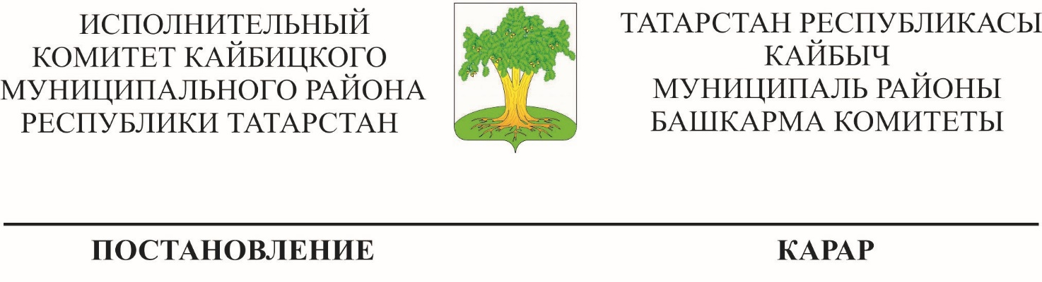
_________________________ с. Большие Кайбицы №__________________

О внесении изменений вАдминистративный регламент предоставления муниципальной услуги «Постановка на учет и зачислениедетейвобразовательные организации, реализующие основную общеобразовательную программудошкольного образования», утвержденный постановлением Исполнительного комитета Кайбицкого муниципального района Республики Татарстан от 30.04.2015 № 222

На основании приказа Министерства образования и науки Республики Татарстанот 29.04.2016 № под-832/16 «О внесении изменений в Административный регламент предоставления муниципальной услуги «Постановка на учет и зачисление детей в образовательные, реализующие основную общеобразовательную программу дошкольного образования», утвержденный приказом Министерства образования и науки Республики Татарстан от 10.03.2015 № 1389/15, Исполнительный комитет Кайбицкого муниципального района Республики Татарстан

ПОСТАНОВЛЯЕТ:

1.Внести в Административный регламент предоставления услуги «Постановка на учет и зачисление детей в образовательные организации, реализующие основную общеобразовательную программу дошкольного образования (детские сады)», утвержденный постановлением Исполнительного комитета Кайбицкого муниципального района Республики Татарстан от 30.04.2015 № 222(в редакции постановления от 22.10.2015 № 358), следующие изменения:
1.1. в пункте 2.14 раздела 2 столбец 2 дополнить абзацами следующего содержания:
«Обеспечивается беспрепятственный доступ инвалидов к месту предоставления государственной услуги, в том числе возможность беспрепятственного входа в объекты и выхода из них, а также самостоятельного передвижения по объекту в целях доступа к месту предоставления муниципальной услуги.
Визуальная, текстовая и мультимедийная информация о порядке предоставления муниципальной услуги размещается в удобных для заявителей местах, в том числе с учетом ограниченных возможностей инвалидов.»;
в пункте 2.15 раздела 2 столбец 2 изложить в следующей редакции:
«Показателями доступности предоставления муниципальной услуги являются:
расположенность помещения в зоне доступности общественного транспорта;
наличие необходимого количества специалистов, а также помещений, в которых осуществляется прием документов от заявителей;
наличие исчерпывающей информации о способах, порядке, сроках предоставления государственной услуги на информационных стендах, в сети Интернет, на официальном сайте Министерства;
наличие условий доступности для инвалидов, предусмотренных законодательством.
Качество предоставления государственной услуги характеризуется:
соблюдением сроков приема и рассмотрения документов;
соблюдением срока получения результата муниципальной услуги;
наличием прецедентов (обоснованных жалоб) на нарушение административных регламентов предоставления муниципальных услуг, совершенных должностными лицами, ответственными за предоставление муниципальной услуги
1.2. добавить пункт 3.9. следующего содержания:
«3.9. Порядок и условия перевода обучающихся из одной организации, осуществляющей образовательную деятельность по образовательным программам дошкольного образования, в другие организации, осуществляющие образовательную деятельность по образовательным программам соответствующих уровня и направленности осуществляется в соответствии с приказом Министерства образования и науки Российской Федерации от 28.12.2015 № 1527 «Об утверждении Порядка и условий осуществления перевода обучающихся из одной организации, осуществляющей образовательную деятельность по образовательным программам дошкольного образования, в другие организации, осуществляющие образовательную деятельность по образовательным программам соответствующих уровня и направленности»
2.МКУ «Отдел образования Исполнительного комитета Кайбицкого муниципального района Республики Татарстан»:
2.1.довести настоящее постановление до руководителей и сотрудников муниципальных образовательных организаций;
2.2.обеспечить информирование граждан, являющимися потребителями муниципальной услуги «Постановка на учет и зачисление детей в образоваельные организации, реализующие основную общеобразовательную программу дошкольного образования (детские сады)».
3. Контроль за исполнением настоящего постановления возложить на заместителя руководителя Исполнительного комитета по социальным вопросам Ф.Ш.Бикбову.

Руководитель А.Н.Макаров

